Dübel S 12 S 12 DÜBEL
fischerwerke

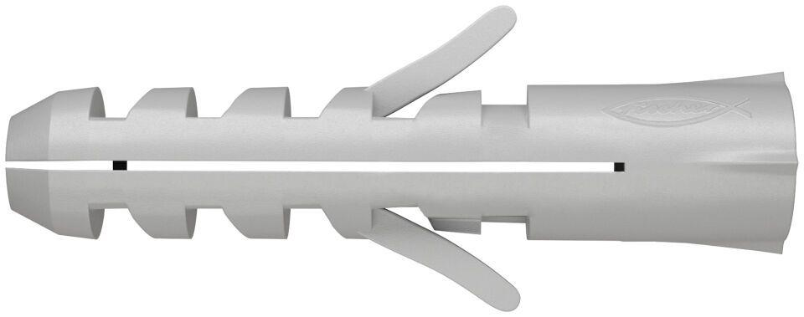Eigenschaften
GTIN:
4006209501122
HAN:
050112
Werkstoff
Kunststoff
Länge (mm)
60,00
Durchmesser (mm)
12,00

